注会《税法》第九章高频考点

2016注册会计师《税法》高频考点：车辆购置税的计税依据
我们一起来学习2016年《税法》高频考点：车辆购置税的计税依据。本考点属于《税法》第九章车辆购置税法、车船税法和印花税法第一节车辆购置税法的内容。
【内容导航】：
1.购买自用应税车辆的计税依据
2.进口自用应税车辆的计税依据
3.其他自用应税车辆的计税依据
4.最低计税价格作为计税依据的确定
【考频分析】：
考频：★★★
复习程度：熟练掌握本考点。
【高频考点】：车辆购置税的计税依据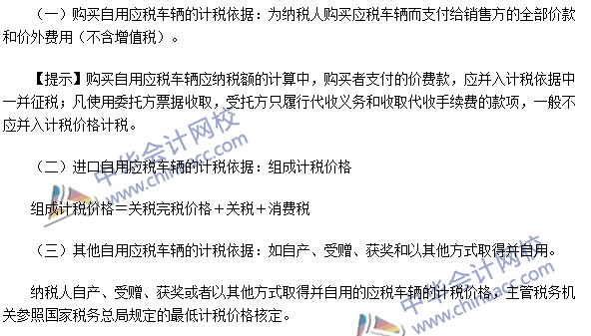
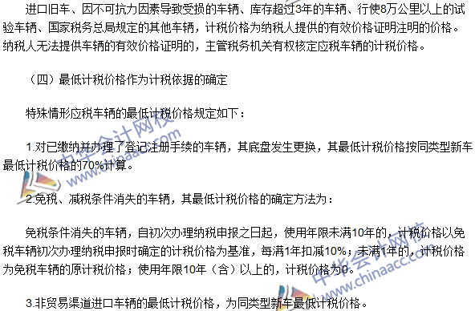

2016注册会计师《税法》高频考点：车辆购置税的税收优惠
我们一起来学习2016年《税法》高频考点：车辆购置税的税收优惠。本考点属于《税法》第九章车辆购置税法、车船税法和印花税法第一节车辆购置税法的内容。
【内容导航】：
1.车辆购置税的减免税
2.车辆购置税的退税
【考频分析】：
考频：★
复习程度：掌握本考点。
【高频考点】：车辆购置税的税收优惠
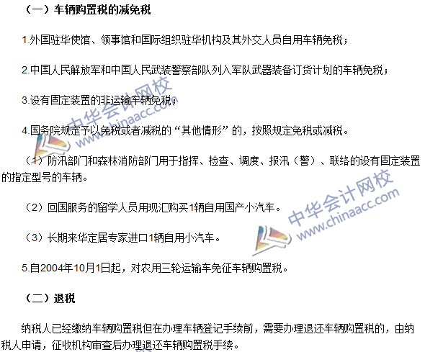

2016注册会计师《税法》高频考点：车船税法
我们一起来学习2016年《税法》高频考点：车船税法。本考点属于《税法》第九章车辆购置税法、车船税法和印花税法第二节车船税法的内容。
【内容导航】：
1. 征税范围及税额
2. 应纳税额的计算
3. 税收优惠
【考频分析】：
考频：★★
复习程度：掌握本考点。
【高频考点】：车船税法
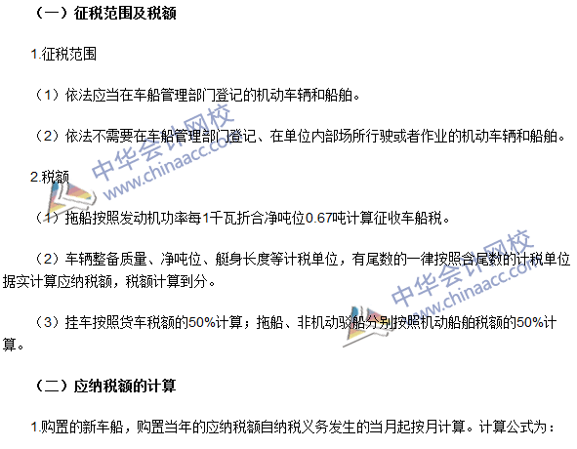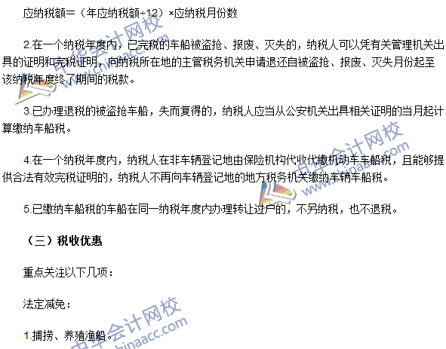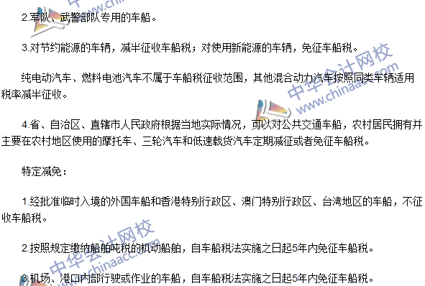

2016注册会计师《税法》高频考点：印花税税目与税率
我们一起来学习2016年《税法》高频考点：印花税税目与税率。本考点属于《税法》第九章车辆购置税法、车船税法和印花税法第三节印花税法的内容。
【内容导航】：
税目与税率
【考频分析】：
考频：★★
复习程度：掌握本考点。
【高频考点】：印花税税目与税率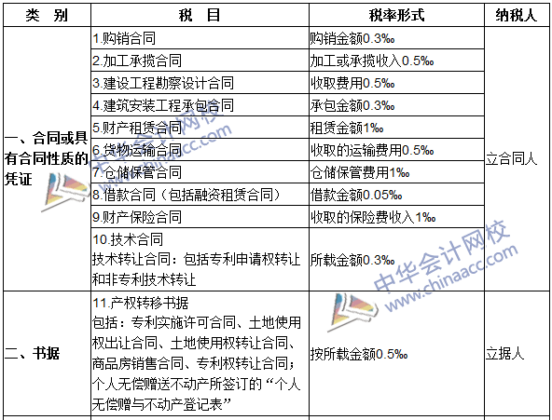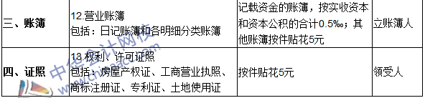

2016注册会计师《税法》高频考点：印花税的计税依据
我们一起来学习2016年《税法》高频考点：印花税的计税依据。本考点属于《税法》第九章车辆购置税法、车船税法和印花税法第三节印花税法的内容。
【内容导航】：
1.计税依据的一般规定
2.计税依据的特殊规定
【考频分析】：
考频：★★★
复习程度：掌握本考点。
【高频考点】：印花税的计税依据
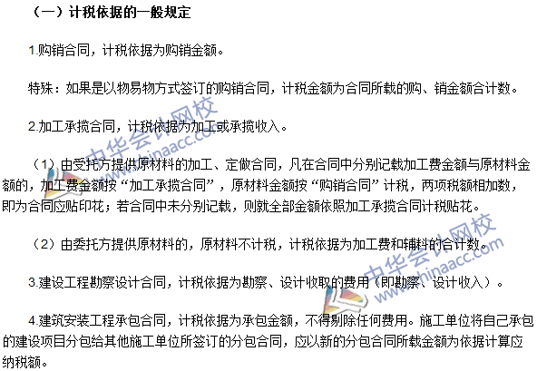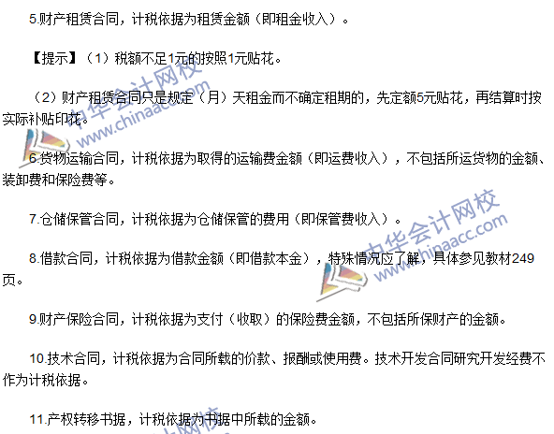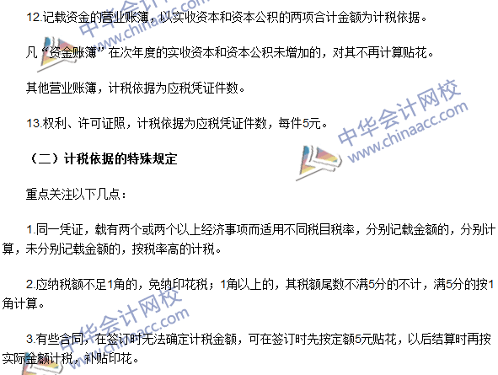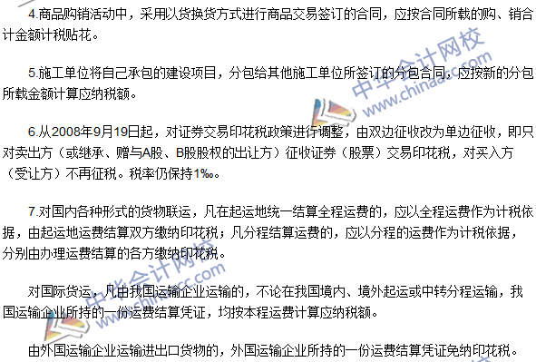

注册会计师《税法》高频考点：印花税税收优惠及纳税方法
我们一起来学习2016年《税法》高频考点：印花税税收优惠及纳税方法。本考点属于《税法》第九章车辆购置税法、车船税法和印花税法第三节印花税法的内容。
【内容导航】：
1.印花税税收优惠
2.纳税方法
【考频分析】：
考频：★
复习程度：熟悉本考点。
【高频考点】：印花税税收优惠及纳税方法
